一、订单查询：

1.系统中的订单查询应该实现查询到订单进度，已发货多少件，已开票多少件，已收款多少以及对应的时间也需要。这个可能需要与曾工的报表对接，请与曾工联系。

**可以。对应的时间都为最后一次时间**

2.订单查询中需要过滤条件：是否确认、发货，开票，收款，以便各业务员随时查询各自客户订单状态。**四种进度状态查询条件：是否确认：全部/是/否/特批未通过；总经理未审核通过的为特批未通过，生产确认结果为空或为N时都认为是“否”**

**是否发货：全部/是/否；只要有发货数量认为已发货;**

**是否开票：全部/是/否；只要有开票数量认为已开票**

**是否收款：全部/是/否；只要有收款金额认为已收款**

3.订单查询中的订单显示界面中状态栏字段值为空的时，不要在界面中显示，例如：不需要供应部门确认时，相关的确认与不确认信息都是空，就不要显示，避免界面杂乱

**订单查询各组显示字段设置与订单审核各组显示字段设置会分开设置，订单查询中有日志后，审核信息不用显示了。字段之间有横线分隔。**

4.当生产确认和生产不确认都为空值时，订单状态显示生产确认中

**可以**

5.订单查询根据业务员显示，**各业务员只能看见自己客户的订单**，与信用额度查询一致。

**可以**

6.订单查询的查询条件增加业务员与客户名称的模糊查询，与信用额度查询一致。切记查询条件都为模糊查询！

**可以**

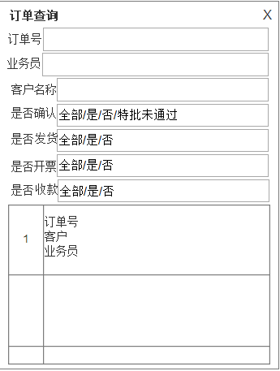 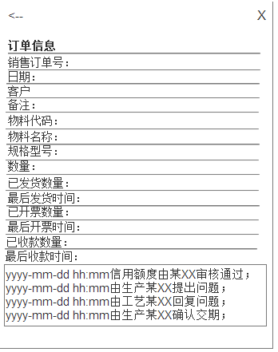

二、在金蝶中将订单审核查看字段与订单查询查看字段分开设置，如下图：

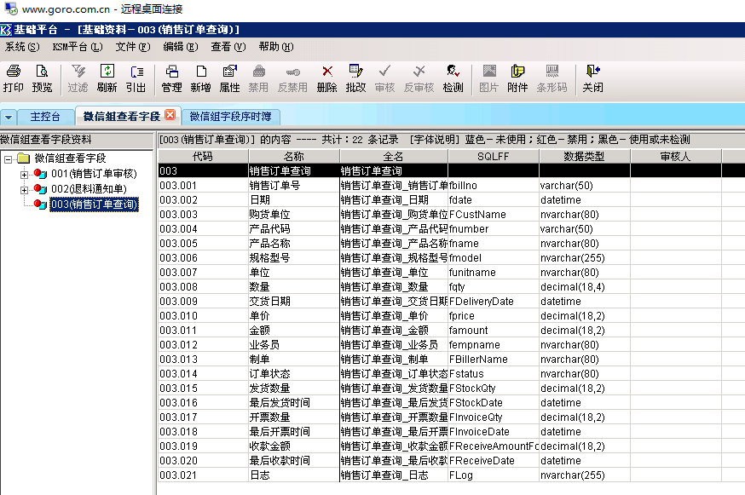

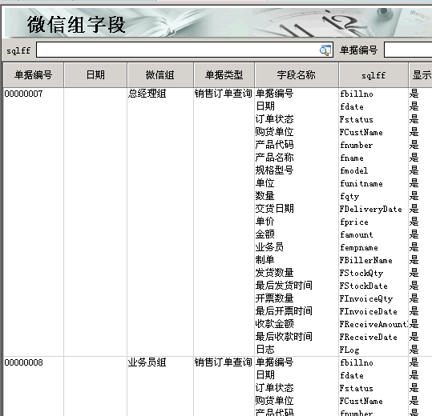

三、订单查询视图tm_v_SEOrderQuery

FConfirmStatus：是否确认；

FStockStatus：是否发货；

FInvoiceStatus：是否开票；

FReceiveStatus：是否收款；

其它字段见上图。

四、取显示字段存储过程还是 tm_p_GetFieldDisplayed

exec tm_p_GetFieldDisplayed '13818577428','003'

单据类型：订单查询003

五、日志字段

日志字段也只要根据设置显示就行了，注意日志字段根据“;”换行

